**关于视频系统中接大地不当导致输入输出芯片烧毁的改善说明**

1. **解决方式：**
   1. 最简单处理办法：LCD拼接屏不止一个输入口。把所有LCD拼接屏的任意一个信号输入口用相应线缆接出来（不管是HDMI，DVI，还是VGA，均可）。把这根线缆的端口处的金属外壳，接大地，或者排插的接地引脚（请确认排插的接地引脚，确实接到大地了）。
   2. 可以接到LCD拼接屏架子的安装孔（确认这里是导通的，不是有绝缘漆的）
   3. 如果是规范施工，LCD拼接屏这里应该埋了接地线。请把所有拼接屏的这根输入线缆的地接到这根接地线。
   4. 如果没有埋接地线，请把所有拼接屏的这个输入线缆的地接到交流供电排插的接地引脚（请确保这个接地引脚加入了大地）。
   5. 以上三种方式，任意一种均可。
2. **如何简单判断是否良好接大地：**
   1. 万用表一只表笔测排插的“地”（测试前请确保这里实际有接大地）
   2. 另一只表笔测产品外壳，或HDMI母座金属壳，拼接屏HDMI母座金属壳等
   3. 万用表用直流档或者交流档，正确接地时，为0V。

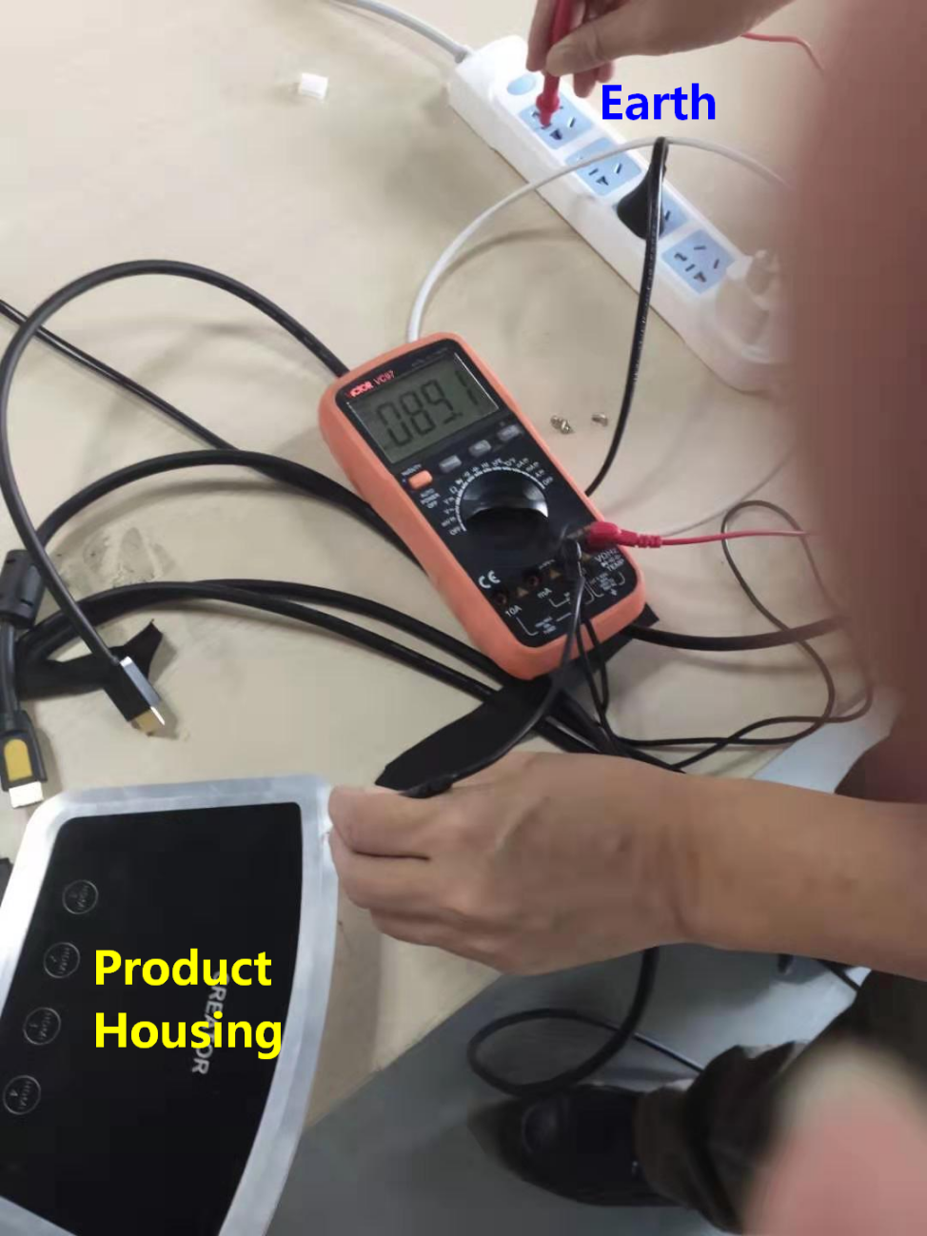

**////下面是故障分析和施工建议，可以不用看。**

1. **故障原因分析：**
   1. 客户现场使用LCD拼接屏。客户反馈很容易烧毁矩阵的输出板卡。
   2. 经我方测试，输出板卡虽有ESD保护，返修烧毁板卡中芯片烧毁。大概率的原始是接地不当导致。
   3. 我们推测客户现场，应该有经常开关机相关设备。因为没有良好接地，上电时，各个设备之间的的“地”的压差导致芯片烧毁（不是静电导致）。
2. **完善的接地方式**

视频源

DVD

摄像头

电脑

等

矩阵

显示设备

LCD

拼接屏

LED点阵墙

等

HDMI等线缆

HDMI等线缆

大地 大地 大地

1. **实际的接地方式-信号源**
   1. DVD：一般是国标八字尾两相插头。不可能接大地。
   2. 摄像头：一般是外置12V电源适配器供电，国标八字尾两相插头。不可能接大地。
   3. 笔记本：外置电源适配器，一般是国标品字尾三相插头（含接地引脚）。
      1. 需要确认排插中有接地引脚（规范施工均有接地引脚）
   4. PC：内置电源模块，一般是国标品字尾三相插头（含接地引脚）。
      1. 需要确认排插中有接地引脚（规范施工均有接地引脚）
2. **实际的接地方式-矩阵**
   1. 均为国标品字尾三相插头（含接地引脚）。
      1. 需要确认排插中有接地引脚（规范施工均有接地引脚）
   2. 机箱上单独配置有接大地螺钉。请购买合规接地线，接入机柜的接地。
3. **实际的接地方式-显示设备**
   1. 普通LCD电视机：一般是国标八字尾两相插头。不可能接大地。
   2. LCD显示器：一般是国标品字尾三相插头（含接地引脚）。
      1. 需要确认排插中有接地引脚（规范施工均有接地引脚）
   3. LCD拼接屏：正规拼接屏用的电源模块，一般为国标品字尾三相插头（含接地引脚）。
      1. 非正规拼接屏，可能使用普通电视机电源模块，采用国标八字尾两相插头。不可能接大地。
      2. 即便是采用国标品字尾三相插头的电源模块，也需要确认交流电源插座的接地脚有接到驱动板的地。
   4. LED点阵墙：正规点阵墙用的电源模块，一般为国标品字尾三相插头（含接地引脚）。
      1. 需要确认排插中有接地引脚（规范施工均有接地引脚）